
计算机与信息学院
Python程序设计实验报告

专 业 班 级 | 计算机创新实验18-1班
学生姓名及学号 | 刘嘉伟-2018213106
课程教学班号 | Python程序设计
任 课 教 师 | 李培培
实验指导教师 | 李培培
实验地点 | 家
2019 ~2020 学年第 二 学期

说 明
实验报告是关于实验教学内容、过程及效果的记录和总结，因此，应注意以下事项和要求：
1．每个实验单元在4页的篇幅内完成一份报告。“实验单元”指按照实验指导书规定的实验内容。若篇幅不够，可另附纸。
2、各实验的预习部分的内容是进入实验室做实验的必要条件，请按要求做好预习。
3．实验报告要求：书写工整规范，语言表达清楚，数据和程序真实。理论联系实际，认真分析实验中出现的问题与现象，总结经验。
4．参加实验的每位同学应独立完成实验报告的撰写，其中程序或相关的设计图纸也可以采用打印等方式粘贴到报告中。严禁抄袭或拷贝，否则，一经查实，按作弊论取，并取消理论课考试资格。
5．实验报告作为评定实验成绩的依据。

实验序号及名称：实验二 Python基础二——序列对象及其应用
实验时间∶ 2020年 6月17日
预习内容
一、实验目的和要求∶
1、掌握变量与字符串
2、掌握列表与列表推导式
3、掌握元组与生成器推导式
4、掌握切片的使用
5、掌握字典的用法
6、掌握集合的用法
二、实验任务∶
（1） 列表推导式与字典的应用 问题描述：编写程序，先生成包含1000个随机字符的字符串，然后统计每个字符出现的次数。；
(2) 集合的应用 问题描述：编写程序，输入两个集合setA与setB，分别输出它们两个交集的交、差、并。
（3） 字符串与列表推导式的应用 问题描述： 编写程序，生成含有n个元素的嵌套列表，即列表的每个元素仍是列表，要求列表中的元素是长度不超过m的数字或字符组成的字符串，并按照字符串长度降序输出结果。
（4） 列表与切片的应用 问题描述：编写程序，生成一个整型列表，输出包含原列表中所有元素的新列表、包含原列表中所有元素的逆序列表，以及输出具有偶数位置的元素列表。
（5） 元组的应用 问题描述：编写程序，利用生成器推导式生成包含n个整数元素的元组，每个元素值不大于m，并过滤掉偶数整数，并输出。
三、实验准备方案，包括以下内容：
（硬件类实验：实验原理、实验线路、设计方案等）
（软件类实验：所采用的核心方法、框架或流程图及程序清单）

- 用列表生成式和随机数，生成一个长度为1000的随机字符列表，用join函数将列表连接成一个字符串，然后用dict字典记录每个字符出现的次数。
- 用|，&，-三个运算符就能实现集合的并，交，差运算。
- 先生成一个随机的字符串列表，然后用sort函数，字符串的长度当作key，并且reversed=True，就能自动按字符串长度进行排序。
- 用切片操作能方便的实现列表反转，取偶等操作。
- 用filter和lambda表达式实现过滤。

实验内容
一、实验用仪器、设备：
笔记本电脑、jupyter notebook+python3.6

二、实验内容与步骤（过程及数据记录）：
1、
import random

ls=[chr(random.randint(50,100))for i in range(1000)]
strs=''.join(ls)
print(strs)
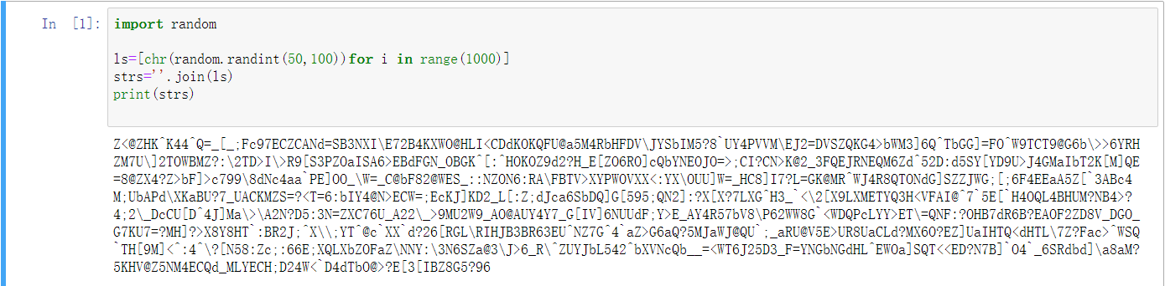
dct={}
for s in strs:
dct[s]=dct.get(s,0)+1
print(dct)
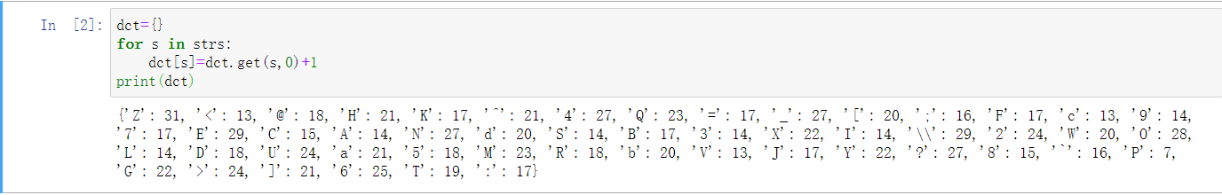
2、
A={1,2,3,4,5,6}
B={3,4,5,7,8,9}
print('交集：',end='')
print(A&B)
print('并集：',end='')
print(A|B)
print('差集(A-B)：',end='')
print(A-B)
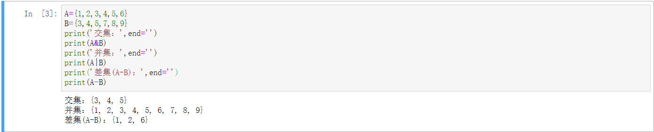
3、
n=10
m=random.randint(0,20)

ls=[''.join([chr(random.randint(50,100))for i in range(random.randint(0,m))])for i in range(n)]
print(m)
print(ls)
ls.sort(key=lambda x:len(x),reverse=True)
print(ls)

4、
m=10
ls=''.join([chr(random.randint(48,57))for i in range(m)])
print(ls)
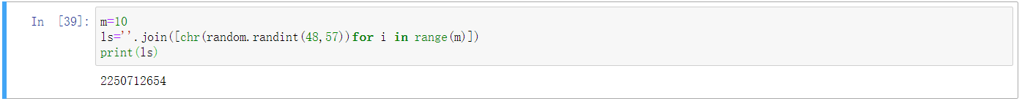
print('逆序：',end='')
print(ls[::-1])
print('偶数位置：',end='')
print(ls[::2])
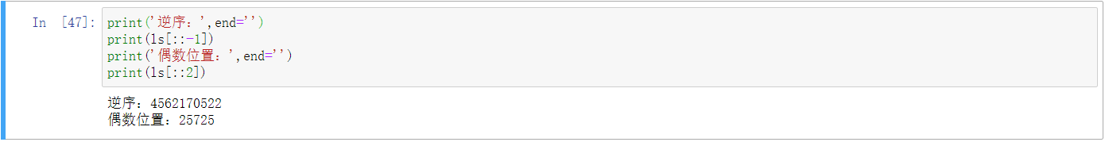
5、
n=10
m=100
ls=[random.randint(0,m+1)for i in range(n)]
print(ls)

list(filter(lambda x:x%2!=0,ls))

三、实验结果分析、思考题解答∶
实验结果与预期完全一致

四、感想、体会、建议∶
实验二考察的是序列，集合，还有推导式的一些应用，也是比较基础，但是lambda表达式还有列表推导式在写的过程中还是看了课件，看了一些资料，说明对这方面的应用还不够熟练，后续还要多加练习。

实验成绩∶

指导教师签名：
年 月 日

附录（源码）：

#!/usr/bin/env python
# coding: utf-8

# In[1]:

import random

ls=[chr(random.randint(50,100))for i in range(1000)]
strs=''.join(ls)
print(strs)

# In[2]:

dct={}
for s in strs:
dct[s]=dct.get(s,0)+1
print(dct)

# In[3]:

A={1,2,3,4,5,6}
B={3,4,5,7,8,9}
print('交集：',end='')
print(A&B)
print('并集：',end='')
print(A|B)
print('差集(A-B)：',end='')
print(A-B)

# In[20]:

n=10
m=random.randint(0,20)

ls=[''.join([chr(random.randint(50,100))for i in range(random.randint(0,m))])for i in range(n)]

# In[22]:

print(m)
print(ls)

# In[29]:

ls.sort(key=lambda x:len(x),reverse=True)
print(ls)

# In[39]:

m=10
ls=''.join([chr(random.randint(48,57))for i in range(m)])
print(ls)

# In[47]:

print('逆序：',end='')
print(ls[::-1])
print('偶数位置：',end='')
print(ls[::2])

# In[49]:

In[48]

# In[50]:

n=10
m=100
ls=[random.randint(0,m+1)for i in range(n)]

# In[51]:

print(ls)

# In[54]:

list(filter(lambda x:x%2!=0,ls))

